Perancangan Prototype RuangHasan sebagai Platform Digital Healing untuk Mengurangi

Stres Mahasiswa

http://dx.doi.org/10.28932/jutisi.vXiX.X
Riwayat Artikel
Received: xx Bulan 20xx | Final Revision: xx Bulan 20xx | Accepted: xx Bulan 20xx

Creative Commons License 4.0 (CC BY – NC) 

Haeva Salsabila1 ^{#1}, Christine Cecylia Munthe ^{*2}
# Program studi Informatika, UIN Sultan Maulana Hasanuddin Banten
Alamat, Kota, Kode-pos, Indonesia
¹haevasalsabila333@gmail.com
*Program studi Penulis 2, Nama Universitas Penulis 2
Alamat, Kota, Kode-pos, Negara
²chri010@brin.go.id
Corresponding author: email.penulis-corr@domain.extensi

Abstrak — Stres akademik merupakan permasalahan yang umum dialami mahasiswa akibat tingginya tuntutan akademik seperti beban tugas, tekanan pencapaian, dan keterbatasan manajemen waktu. Tingkat stres akademik mahasiswa di Indonesia dilaporkan dapat mencapai lebih dari 70% dalam kondisi tekanan tinggi, berdampak pada kesehatan mental, penurunan motivasi belajar, dan kualitas hidup. Penelitian ini bertujuan merancang prototype platform digital “RuangHasan” sebagai media digital healing untuk membantu mahasiswa UIN Sultan Maulana Hasanuddin Banten dalam mengelola stres akademik. Metode yang digunakan adalah Design Thinking dengan tahapan empathize, define, ideate, prototype, dan test, didukung teknik analisis tematik hybrid (induktif-deduktif) berbantuan Atlas.ti, berlandaskan Transactional Model of Stress and Coping (Lazarus & Folkman, 1984) dan Technology Acceptance Model (Davis, 1989). Data diperoleh melalui observasi, wawancara mendalam terhadap 10 mahasiswa, dan kuesioner System Usability Scale (SUS). Hasil analisis menghasilkan 12 subtema yang dikelompokkan dalam tiga tema utama: Stressor Akademik, Penanganan Stres, dan Penerimaan Platform Digital. Berdasarkan temuan tersebut, prototype dirancang menggunakan Figma dengan empat fitur utama: curhat anonim berbasis AI chat empatik, mood tracking, relaksasi digital, dan ruang spiritual. Pengujian SUS menghasilkan rata-rata skor 72,25 (kategori “Good”), mengindikasikan bahwa prototype memiliki tingkat kegunaan yang baik dan dapat diterima sebagai media digital healing.

Kata kunci— Stres Akademik; Wellbeing; Platform Digital; HCI; Design Thinking

Designing RuangHasan Prototype as Digital Healing Platform to Reduce Student

Academic Stress

Abstract — Academic stress is a common issue faced by university students due to high academic demands including heavy workloads, performance pressure, and poor time management. In Indonesia, academic stress levels can reach more than 70% under high-pressure conditions, negatively affecting mental health, learning motivation, and quality of life. This study aims to design a prototype of a digital platform called “RuangHasan” as a digital healing medium to help students of UIN Sultan Maulana Hasanuddin Banten manage academic stress. The method used is Design Thinking through the stages of empathize, define, ideate, prototype, and test, supported by a hybrid inductive-deductive thematic analysis with Atlas.ti, grounded in the Transactional Model of Stress and Coping (Lazarus & Folkman, 1984) and the Technology Acceptance Model (Davis, 1989). Data were collected through observation, in-depth interviews with 10 students, and SUS questionnaires. Analysis yielded 12 subthemes grouped into three main themes: Academic Stressors, Stress Management, and Digital Platform Acceptance. A prototype was designed using Figma featuring four main functions: anonymous sharing via empathetic AI chat, mood tracking, digital relaxation, and a spiritual space. SUS testing yielded an average score of 72.25 (“Good” category), indicating the prototype meets acceptable usability standards.

Keywords— Academic Stress; Wellbeing; Digital Platform; Human Computer Interaction; Design Thinking.

- Pendahuluan
Mahasiswa merupakan kelompok yang rentan mengalami stres akibat berbagai tuntutan akademik maupun non-akademik [1]. Tekanan seperti beban tugas yang tinggi, tuntutan pencapaian, dan adaptasi terhadap sistem pembelajaran baru menjadi faktor utama penyebab stres psikologis [2]. Tingkat stres akademik mahasiswa di Indonesia dilaporkan mencapai lebih dari 70% dalam kondisi tekanan tinggi [3]. Kondisi ini berdampak pada kesehatan mental, penurunan motivasi belajar, dan gangguan konsentrasi [4].

Dalam konteks pendidikan tinggi, wellbeing mahasiswa menjadi aspek yang sangat penting. Wellbeing berdampak positif terhadap prestasi akademik dan hubungan sosial mahasiswa [5], serta memampukan mereka mengelola stres dengan lebih efektif [6].

Seiring perkembangan teknologi digital, berbagai platform kesehatan mental mulai dikembangkan. Namun sebagian besar masih bersifat umum dan belum secara spesifik dirancang untuk kebutuhan emosional mahasiswa dalam tekanan akademik. Aspek interaksi pengguna dan karakteristik emosional mahasiswa juga belum sepenuhnya dipertimbangkan.

Berdasarkan observasi dan wawancara, mahasiswa UIN Sultan Maulana Hasanuddin Banten mengalami kesulitan manajemen waktu, tekanan deadline, dan keterbatasan mengekspresikan perasaan secara terbuka karena kekhawatiran akan penilaian sosial. Sebagian mahasiswa juga menggunakan pendekatan spiritual sebagai mekanisme coping, menunjukkan kebutuhan platform yang menyediakan dukungan emosional, rasa aman, anonimitas, dan fleksibilitas.

Berdasarkan permasalahan tersebut, penelitian ini bertujuan merancang prototype platform digital “RuangHasan” sebagai media digital healing menggunakan pendekatan HCI dan metode Design Thinking, serta analisis tematik hybrid berbantuan Atlas.ti yang dilandasi Transactional Model of Stress and Coping (Lazarus & Folkman, 1984) dan Technology Acceptance Model (Davis, 1989).

Kebaruan penelitian ini terletak pada integrasi dua kerangka teori psikologis dengan desain interaksi berbasis HCI, menghasilkan fitur platform yang langsung merespons temuan analisis. Platform ini mengakomodasi kebutuhan anonimitas, AI chat empatik, dan opsi spiritual yang kontekstual bagi mahasiswa Muslim

- Metodologi Penelitian
- Jenis Penelitian
Penelitian ini bersifat implementatif dengan menggunakan Design Thinking sebagai metode penelitian [7] dengan pendekatan Human Computer Interaction (HCI). Metode ini digunakan untuk merancang prototype platform digital RuangHasan yang berfokus pada kebutuhan dan pengalaman pengguna melalui tahapan empathize, define, ideate, prototype, dan test [8].
- Subjek Penelitian
Subjek dalam penelitian ini adalah mahasiswa UIN Sultan Maulana Hasanuddin Banten yang pernah atau sedang mengalami stres akademik. Pemilihan responden dilakukan menggunakan teknik purposive sampling, yaitu dengan mempertimbangkan kriteria tertentu yang relevan dengan tujuan penelitian [9]. Responden yang terlibat pada tahap eksplorasi kebutuhan berjumlah 10 mahasiswa yang diwawancarai secara mendalam untuk menggali pengalaman, permasalahan, serta kebutuhan terkait pengelolaan stres akademik. Karakteristik responden dalam penelitian ini disajikan pada Tabel 1.
TABEL 1
profil responden

Kode | Kelamin | Semester | Aktivitas
R1 | Perempuan | 6 | Kuliah, Magang
R2 | Laki-laki | 8 | Skripsi, Tes (TOEFL, TOAFL, dan tes IT), Organisasi
R3 | Laki-laki | 6 | Kuliah, Organisasi, Magang
R4 | Laki-laki | 6 | Kuliah, Magang
R5 | Perempuan | 6 | Kuliah, Organisasi, Magang

- Teknik Pengumpulan Data
- Observasi
Observasi dilakukan untuk mengamati aktivitas mahasiswa dalam menjalani kegiatan akademik yang berpotensi menimbulkan stres.

- Wawancara
Wawancara dilakukan kepada beberapa mahasiswa untuk mengetahui pengalaman mereka dalam menghadapi tekanan akademik serta kebutuhan terhadap platform digital yang dapat membantu mengurangi stres.

- Kuesioner (SUS)
Untuk mengukur tingkat kemudahan penggunaan dan kepuasan pengguna terhadap sistem yang dirancang.
- Tahapan Penelitian
Tahapan penelitian ini menggunakan metode Design Thinking yang terdiri dari lima tahap, yaitu:
- Emphatize
Tahap ini dilakukan dengan mengumpulkan data melalui observasi, wawancara, dan kuesioner untuk memahami permasalahan dan kebutuhan mahasiswa terkait stres akademik [8].

- Define
Data yang diperoleh kemudian dianalisis untuk mengidentifikasi permasalahan utama serta merumuskan kebutuhan pengguna [8].

- Ideate
Pada tahap ini dilakukan perancangan ide solusi berupa fitur-fitur yang akan dikembangkan dalam platform RuangHasan.

- Prototype
Ide yang telah dirancang kemudian diwujudkan dalam bentuk desain UI/UX dan prototype menggunakan Figma[8].

- Test
Prototype yang telah dibuat diuji kepada pengguna untuk mengetahui tingkat kemudahan penggunaan dan pengalaman pengguna [8].
- Teknik Analisis Data
Data yang diperoleh dari wawancara dianalisis secara kualitatif menggunakan pendekatan analisis tematik (thematic analysis), yaitu metode yang digunakan untuk mengidentifikasi, menganalisis, dan menginterpretasikan pola atau tema dalam data [10] Metode ini dipilih karena bersifat fleksibel dan mampu digunakan untuk memahami pengalaman serta kebutuhan pengguna berdasarkan data kualitatif. Proses analisis dilakukan melalui beberapa tahapan, yaitu familiarisasi data, pembuatan kode (coding), pencarian tema, peninjauan tema, penamaan tema, serta penyusunan laporan hasil analisis [10]
Hasil analisis tersebut digunakan sebagai dasar dalam perancangan fitur dan alur sistem platform RuangHasan. Sementara itu, data hasil pengujian prototype dianalisis secara kuantitatif menggunakan metode System Usability Scale (SUS) untuk mengukur tingkat usability dan kepuasan pengguna terhadap prototype yang dikembangkan.

- Hasil dan Pembahasan
- Hasil Analisis Thematic

Analisis tematik dilakukan terhadap data wawancara dari 10 mahasiswa menggunakan Atlas.ti. Proses coding menghasilkan 99 kode awal. Tabel 2 menyajikan kutipan representatif wawancara sebagai representasi data mentah.

TABEL 2
kutipan wawancara responden

Kutipan Jawaban | Kode
“Saya merasa butuh fitur curhat AI, karena tidak semua orang nyaman cerita langsung.” | R1
“Mahasiswa sekarang lebih suka mendengarkan lagu, scroll sosmed, kalau untuk membuka aplikasi lain sepertinya akan malas.” | R3
“Kadang takut dinilai buruk atau takut cerita kita disebarkan ke orang lain. Jadi lebih baik dipendam sendiri.” | R5
“Saya sering menunda-nunda tugas dan akhirnya keteteran.” | R1

Tabel 3 menyajikan distribusi frekuensi 12 subtema hasil analisis Atlas.ti.

TABEL 3
DISTRIBUSI FREKUENSI SUBTEMA
Subtema | Frekuensi
Kebutuhan Fitur Platform | 59
Faktor Internal Pemicu Stres | 42
Penyebab Stres Akademik | 34
Dukungan Sosial dan Emosional | 32
Strategi Coping Mahasiswa | 22
Persepsi terhadap AI | 21
Aktivitas dan Peran Mahasiswa | 21
Efektivitas dan Dampak Coping | 17
Hambatan dalam Curhat | 17
Persepsi dan Preferensi Media Curhat | 13
Dukungan Profesional & Keamanan | 4
Hambatan Penggunaan Platform | 3

Subtema Kebutuhan Fitur Platform (59 kutipan) dengan frekuensi tertinggi mengindikasikan ekspektasi spesifik mahasiswa terhadap platform. Faktor Internal Pemicu Stres (42 kutipan) menunjukkan prokrastinasi dan manajemen waktu buruk sebagai isu sentral. Rendahnya Hambatan Penggunaan Platform (3 kutipan) mengindikasikan keterbukaan mahasiswa terhadap platform digital.

Selanjutnya, 12 subtema dipetakan terhadap dua kerangka teori acuan. Pemetaan disajikan pada Tabel 4.

TABEL 4
PEMETAAN SUBTEMA DENGAN TEORI ACUAN

Subtema | Konsep Teori | Sumber
Penyebab Stres Akademik | Academic Stressor | Lazarus & Folkman (1984)
Faktor Internal Pemicu Stres | Primary Appraisal | Lazarus & Folkman (1984)
Aktivitas dan Peran Mahasiswa | Role Overload | Lazarus & Folkman (1984)
Strategi Coping Mahasiswa | Emotion-focused Coping | Lazarus & Folkman (1984)
Efektivitas dan Dampak Coping | Outcome of Coping | Lazarus & Folkman (1984)
Dukungan Sosial dan Emosional | Secondary Appraisal | Lazarus & Folkman (1984)
Hambatan dalam Curhat | Avoidance Coping | Lazarus & Folkman (1984)
Persepsi Media Curhat | Perceived Usefulness | Davis (1989)
Persepsi terhadap AI | Perceived Usefulness & Trust | Davis (1989)
Kebutuhan Fitur Platform | Perceived Ease of Use | Davis (1989)
Hambatan Penggunaan Platform | Perceived Ease of Use (barrier) | Davis (1989)
Dukungan Profesional | Behavioral Intention | Davis (1989)

Berdasarkan kesamaan domain konseptual, 12 subtema dikelompokkan menjadi tiga tema utama pada Tabel 5.
TABEL 5
HASIL TEMA AKHIR
Tema | Kode | Subtema | Deskripsi
Stressor Akademik | SA1 | Penyebab Stres Akademik | Faktor eksternal: tugas, deadline
 | SA2 | Faktor Internal Pemicu Stres | Prokrastinasi, manajemen waktu
 | SA3 | Aktivitas dan Peran Mahasiswa | Beban aktivitas mahasiswa
Penanganan Stres | PS1 | Strategi Coping | Cara mengatasi stres
 | PS2 | Efektivitas Coping | Dampak strategi coping
 | PS3 | Dukungan Sosial | Sumber dukungan mahasiswa
 | PS4 | Hambatan Curhat | Faktor penghambat keterbukaan
Penerimaan Platform Digital | PPD1 | Persepsi Media Curhat | Pilihan media curhat
 | PPD2 | Persepsi terhadap AI | Penilaian terhadap AI
 | PPD3 | Kebutuhan Fitur | Fitur yang diharapkan
 | PPD4 | Hambatan Platform | Alasan tidak pakai aplikasi
 | PPD5 | Dukungan Profesional | Kebutuhan keamanan & profesional
Tema Stressor Akademik (SA1–SA3) merepresentasikan sumber tekanan mahasiswa dari faktor eksternal dan internal, sejalan dengan konsep stressor dalam model Lazarus & Folkman [11]. Tema Penanganan Stres (PS1–PS4) menjelaskan proses secondary appraisal dan strategi coping termasuk hambatan dalam pemanfaatan dukungan sosial. Tema Penerimaan Platform Digital (PPD1–PPD5) menjelaskan persepsi mahasiswa terhadap platform digital dalam kerangka TAM [12].

B. Hasil Perancangan Prototype
Berdasarkan hasil analisis kebutuhan, prototype RuangHasan dirancang menggunakan Figma dengan mengintegrasikan empat fitur utama yang memperhatikan prinsip Human-Centered Design (HCD).
(1) Fitur Curhat Anonim (AI Chat Empatik): memungkinkan mahasiswa mengekspresikan perasaan secara anonim tanpa rasa takut dihakimi. AI memberikan respons empatik yang memvalidasi emosi sebelum memberikan saran, menjawab hambatan utama berupa rasa takut penilaian sosial (PS4).
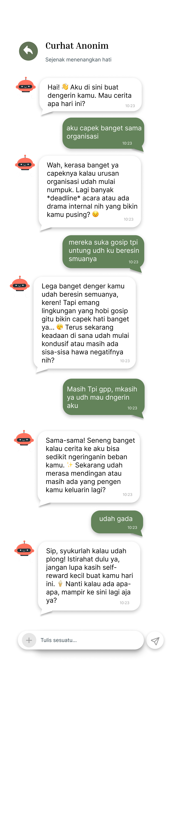
(1)

(2) Fitur Mood Tracking: memungkinkan pemantauan kondisi emosional secara berkala untuk meningkatkan emotional self-awareness dan mengidentifikasi pola tress berulang. Tampilan visual dan intuitif merespons kebutuhan kemudahan penggunaan (PPD3).

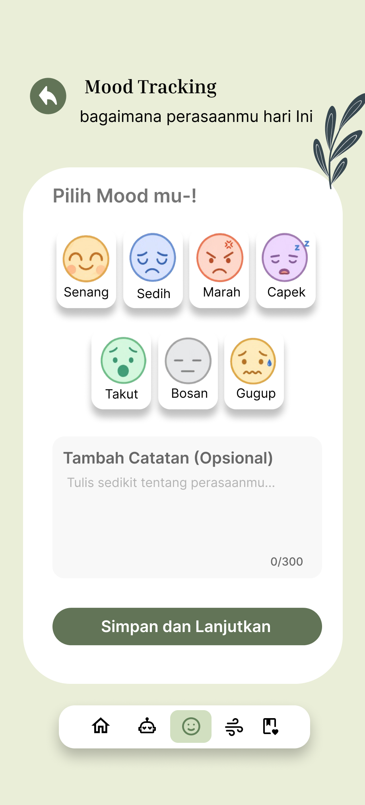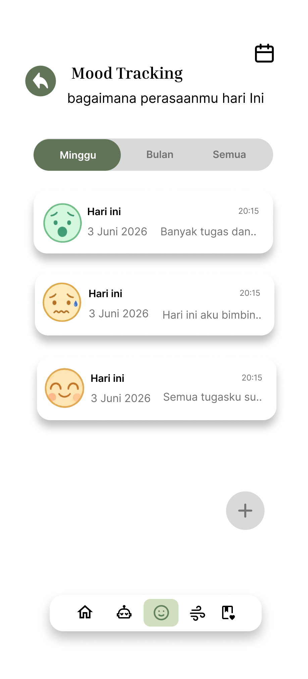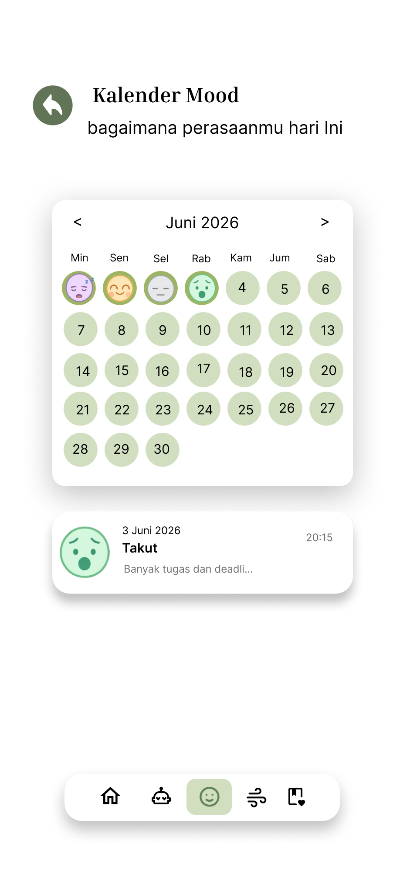
(2)
(3) Fitur Relaksasi Digital: menyediakan konten relaksasi berupa panduan pernapasan, tres ambient, dan visualisasi tressive. Teknik relaksasi berbasis digital terbukti efektif menurunkan tingkat tress akut, merespons pola coping distraksi positif mahasiswa (PS1).

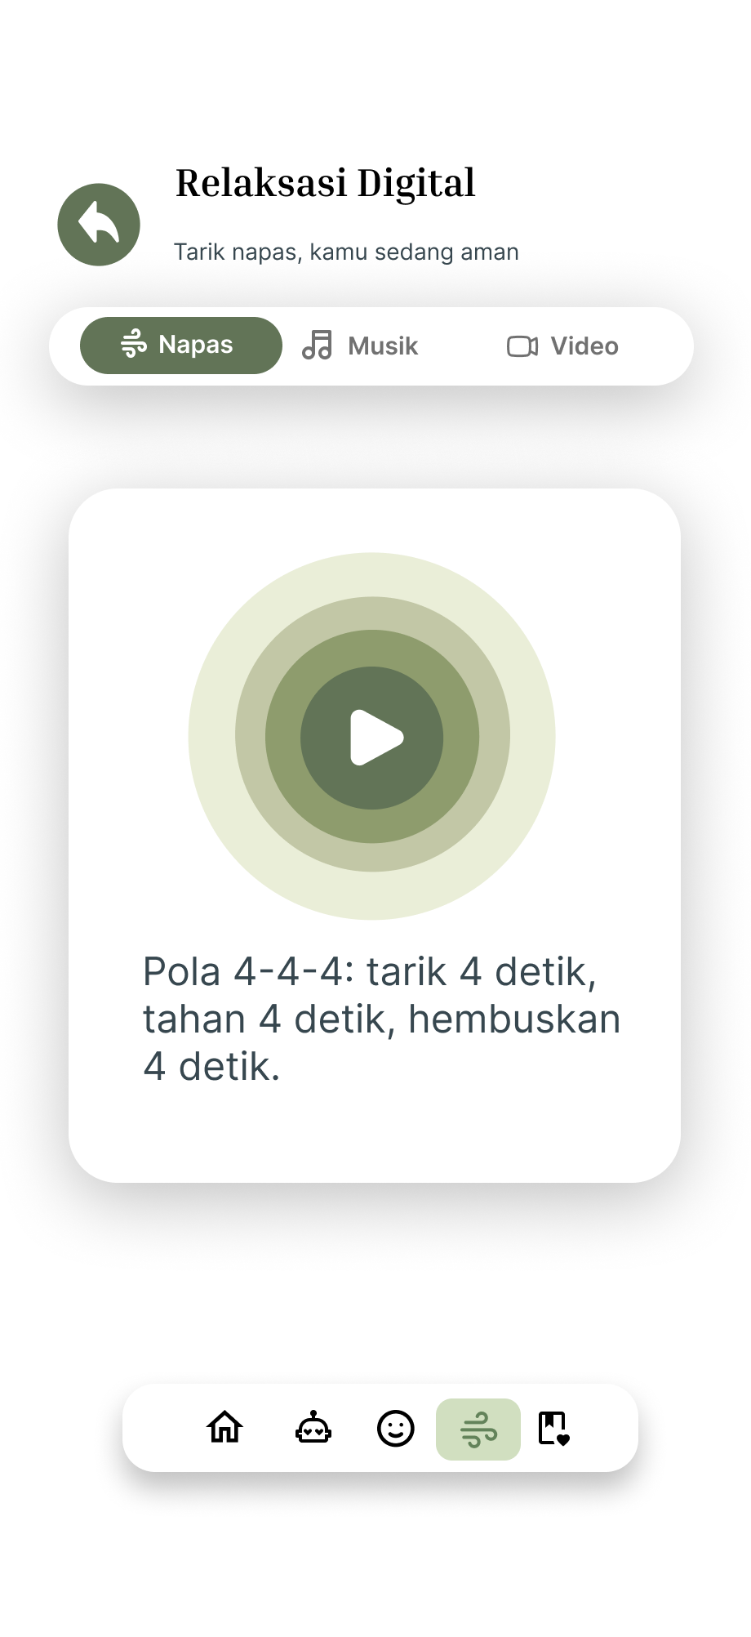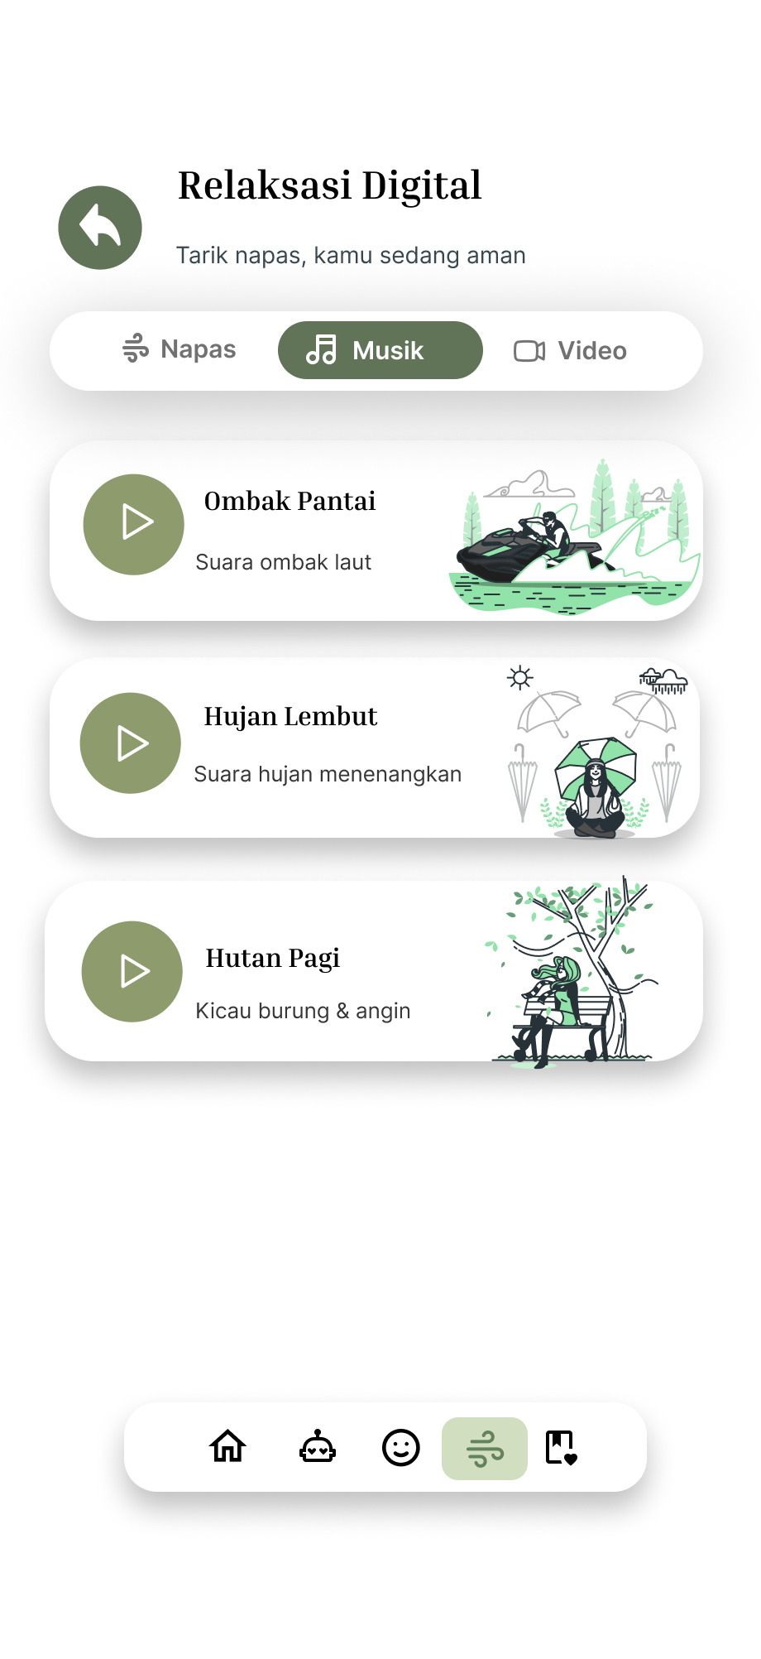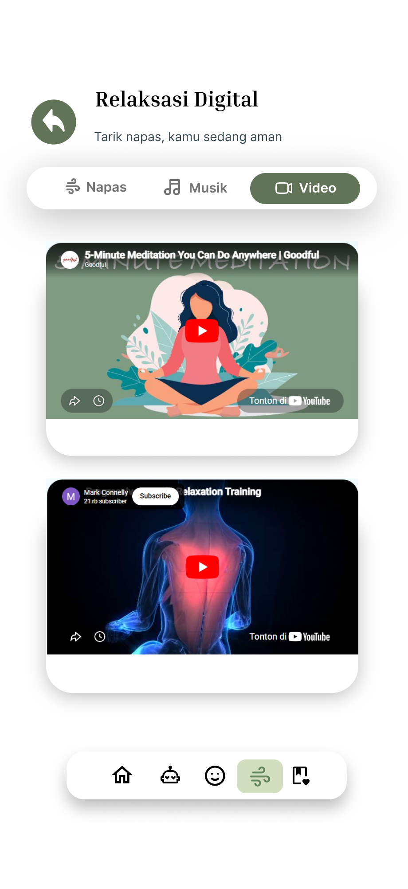
(3)
(4) Fitur Ruang Spiritual: mengakomodasi preferensi mahasiswa yang menggunakan pendekatan spiritual sebagai coping, menyediakan konten refleksi, doa, dan dzikir. Religiusitas berperan signifikan sebagai pelindung terhadap dampak tresse tress akademik pada populasi mahasiswa Muslim (PS3, PPD5).

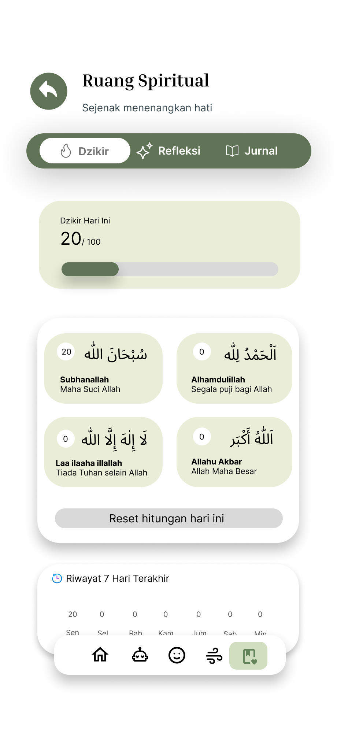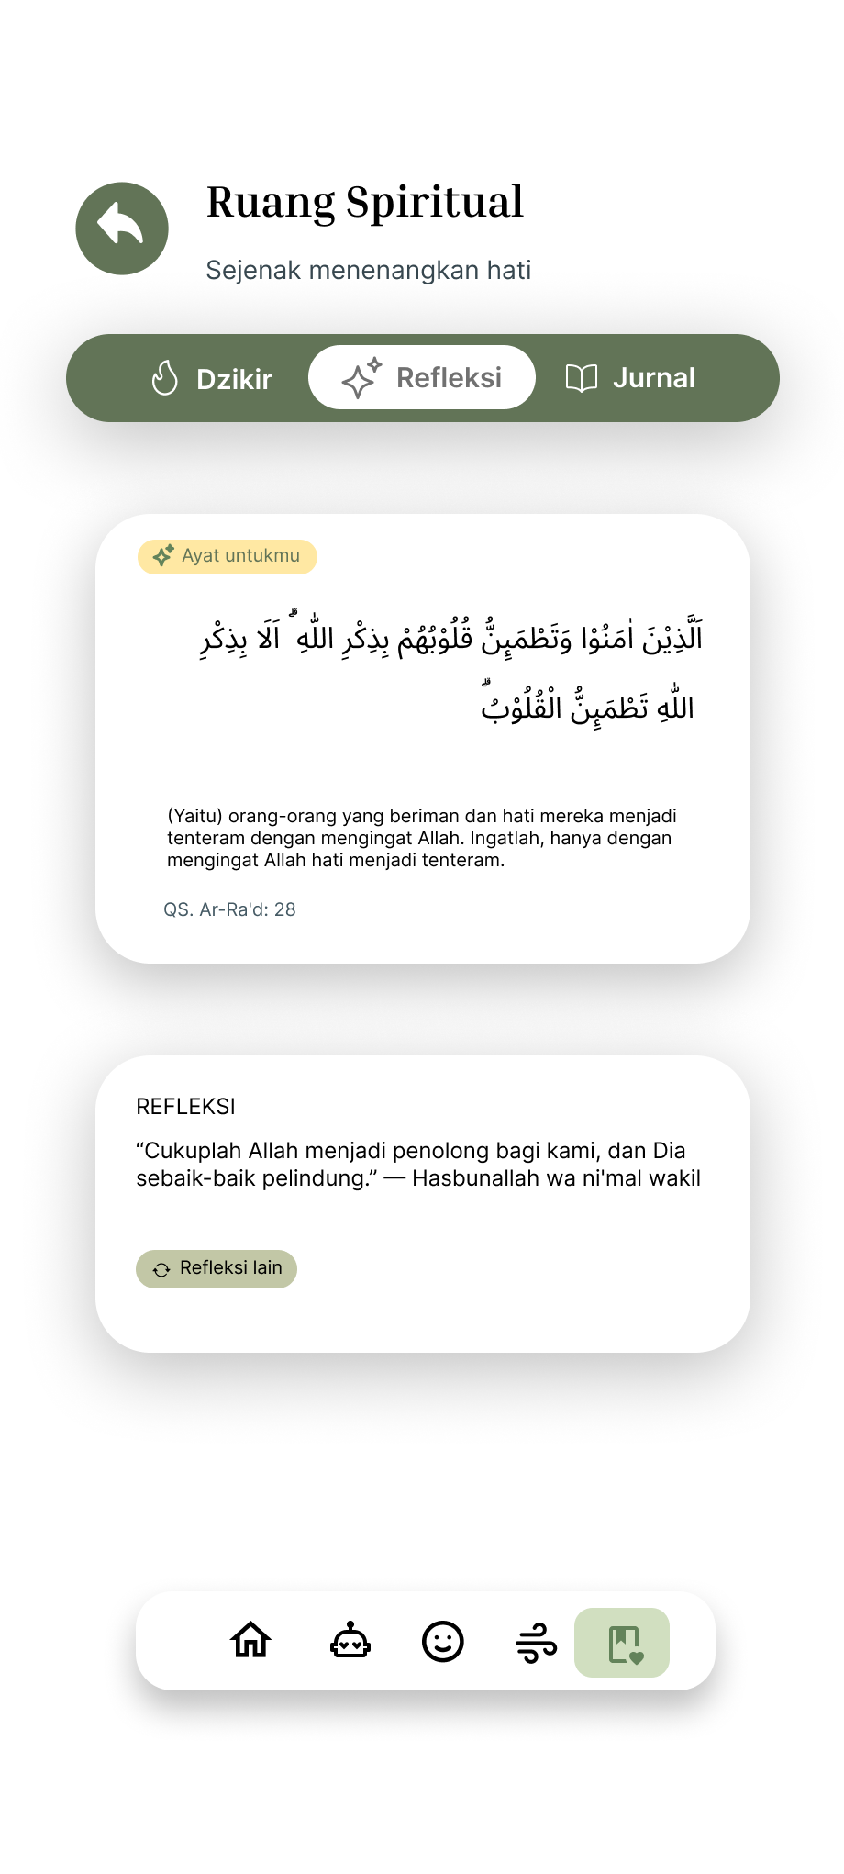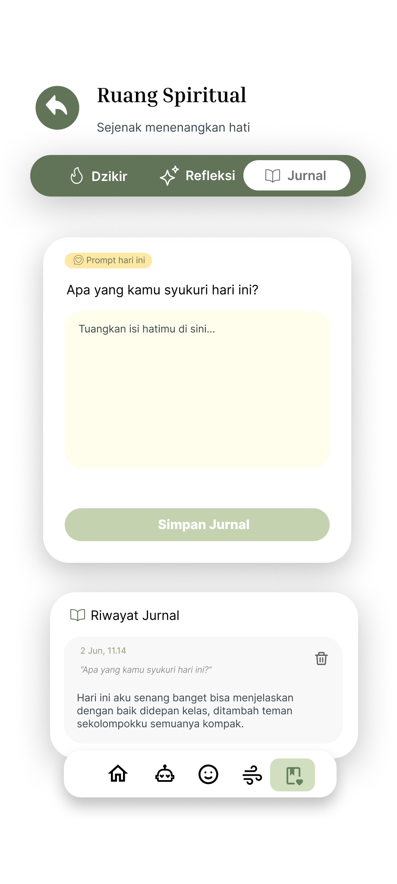
(4)

C. Hasil Pengujian Prototype (System Usability Scale)
Pengujian prototype dilakukan kepada 10 responden mahasiswa menggunakan metode System Usability Scale (SUS). SUS merupakan instrumen pengukuran usabilitas yang telah tervalidasi secara luas, terdiri dari 10 item pernyataan dengan skala Likert 1–5, di mana 5 item bernada positif (Q1–Q5) dan 5 item bernada negatif (Q6–Q10).
Rumus Perhitungan Skor SUS:
Skor SUS dihitung berdasarkan formula berikut:
- Untuk pertanyaan positif (Q1, Q2, Q3, Q4, Q5): skor kontribusi = nilai jawaban − 1
- Untuk pertanyaan negatif (Q6, Q7, Q8, Q9, Q10): skor kontribusi = 5 − nilai jawaban
- Total skor = jumlah seluruh skor kontribusi × 2,5
Rentang skor SUS adalah 0–100, dengan interpretasi sebagai berikut: skor ≥ 85 dikategorikan Excellent, 72–84 dikategorikan Good, 52–71 dikategorikan OK, dan < 52 dikategorikan Poor.
TABEL
Hasil Skor Sus per Responden
Responden | Q1 | Q2 | Q3 | Q4 | Q5 | Q6 | Q7 | Q8 | Q9 | Q10 | Skor SUS
R1 | 3 | 5 | 5 | 5 | 5 | 2 | 2 | 2 | 2 | 2 | 82,5
R2 | 4 | 5 | 5 | 4 | 4 | 4 | 2 | 1 | 2 | 4 | 72,5
R3 | 4 | 5 | 5 | 5 | 4 | 5 | 4 | 1 | 1 | 4 | 70,0
R4 | 4 | 4 | 3 | 4 | 4 | 2 | 2 | 2 | 2 | 2 | 72,5
R5 | 4 | 4 | 3 | 4 | 4 | 2 | 1 | 1 | 2 | 3 | 75,0
R6 | 3 | 5 | 5 | 5 | 3 | 1 | 2 | 2 | 2 | 2 | 80,0
R7 | 4 | 4 | 4 | 4 | 4 | 3 | 1 | 3 | 2 | 1 | 75,0
R8 | 4 | 4 | 4 | 4 | 3 | 3 | 3 | 3 | 3 | 3 | 60,0
R9 | 4 | 4 | 4 | 3 | 3 | 3 | 3 | 2 | 3 | 3 | 60,0
R10 | 4 | 4 | 4 | 4 | 4 | 3 | 1 | 1 | 1 | 4 | 75,0
Rata-rata |  |  |  |  |  |  |  |  |  |  | 72,25
Rata-rata skor SUS yang diperoleh adalah 72,25, yang berada pada kategori "Good" berdasarkan skala interpretasi SUS [17]. Skor ini menunjukkan bahwa prototype RuangHasan telah memenuhi standar usabilitas yang dapat diterima oleh pengguna. Distribusi skor berkisar antara 60,0 (R8 dan R9) hingga 82,5 (R1), mengindikasikan variasi dalam persepsi kemudahan penggunaan antara responden.
Skor terendah (60,0) ditemukan pada R8 dan R9, yang meskipun masih dalam kategori OK, menunjukkan adanya ruang perbaikan, terutama terkait konsistensi antarmuka dan kompleksitas navigasi. Skor tertinggi (82,5) diperoleh dari R1, yang mengindikasikan bahwa sebagian pengguna menemukan sistem ini sangat mudah dan nyaman digunakan.
D. Pembahasan
Hasil penelitian menunjukkan kesesuaian kuat antara temuan lapangan dan kerangka teori. Dalam perspektif Transactional Model of Stress and Coping (Lazarus & Folkman, 1984) [11], stres akademik mahasiswa bersumber dari stressor eksternal (beban tugas, deadline, hambatan akses dosen) dan internal (prokrastinasi, manajemen waktu buruk, motivasi rendah) yang saling memperkuat dan menghasilkan tekanan kumulatif signifikan.
Mahasiswa cenderung menggunakan emotion-focused coping berupa distraksi yang memberikan efek relaksasi cepat namun sementara. Hambatan dalam pemanfaatan dukungan sosial—seperti rasa takut dihakimi—sejalan dengan konsep avoidance coping dalam model Lazarus & Folkman.
Dari perspektif Technology Acceptance Model (Davis, 1989) [12], mahasiswa memiliki persepsi positif terhadap platform digital (perceived usefulness) namun terdapat kekhawatiran terhadap kemudahan penggunaan (perceived ease of use) terkait navigasi. Keempat fitur RuangHasan merespons kedua dimensi TAM dengan antarmuka intuitif yang menjawab kebutuhan emosional pengguna.
Skor SUS 72,25 (Good) mengkonfirmasi prototype memenuhi standar usabilitas yang dapat diterima. Temuan ini sejalan dengan penelitian Darmawan (2025) dan Azhar & Azhar (2025) yang menunjukkan platform kesehatan mental berbasis Design Thinking menghasilkan skor SUS di kisaran Good [13][14].

- Simpulan

Penelitian ini berhasil merancang prototype platform digital “RuangHasan” sebagai media digital healing untuk mengurangi stres akademik mahasiswa UIN Sultan Maulana Hasanuddin Banten menggunakan Design Thinking dengan analisis tematik hybrid berbantuan Atlas.ti. Analisis terhadap 10 mahasiswa menghasilkan 12 subtema dalam tiga tema utama: Stressor Akademik, Penanganan Stres, dan Penerimaan Platform Digital, dilandasi Transactional Model of Stress and Coping (Lazarus & Folkman, 1984) dan Technology Acceptance Model (Davis, 1989). Prototype mengintegrasikan empat fitur utama—curhat anonim berbasis AI chat empatik, mood tracking, relaksasi digital, dan ruang spiritual—yang secara langsung merespons kebutuhan spesifik mahasiswa. Hasil pengujian SUS menghasilkan rata-rata skor 72,25 (kategori “Good”), mengindikasikan prototype memiliki tingkat kegunaan yang baik dan dapat diterima sebagai media digital healing. Penelitian lanjutan disarankan untuk mengimplementasikan platform secara penuh dan mengukur dampaknya terhadap tingkat stres akademik mahasiswa secara terukur.

Ucapan Terima Kasih

Penulis mengucapkan terima kasih kepada Badan Riset dan Inovasi Nasional (BRIN), Divisi Human Computer Interaction & Visualisation (HCIV), atas bimbingan selama pelaksanaan magang, kepada Christine Cecylia Munthe, S.Kom., M.T.I selaku pembimbing lapangan, serta kepada seluruh responden mahasiswa UIN Sultan Maulana Hasanuddin Banten yang telah berpartisipasi dalam penelitian ini.

Daftar Pustaka

[1] F. U. N. Erindana, H. F. Nashori, and M. N. F. Tasaufi, “PENYESUAIAN DIRI DAN STRES AKADEMIK MAHASISWA TAHUN PERTAMA,” MOTIVA: JURNAL PSIKOLOGI, vol. 4, no. 1, p. 11, Apr. 2021, doi: 10.31293/mv.v4i1.5303.
[2] L. Atalia, I. A. Ryzar, A. Antomi, M. Faiz, and T. R. Syukri, “Stres Akademik Mahasiswa Program Studi Manajemen Sekolah Tinggi Ilmu Ekonomi (STIE) Pembangunan Tanjungpinang yang Mengikuti Merdeka Belajar Kampus Merdeka (MBKM) Tahun 2024,” EKOMA : Jurnal Ekonomi, Manajemen, Akuntansi, vol. 4, no. 3, pp. 4916–4924, Mar. 2025, doi: 10.56799/ekoma.v4i3.6669.
[3] N. L. K. D. D. L. Antara, K. I. Purnomo, and M. K. W. Giri, “HUBUNGAN ANTARA STRES AKADEMIK DENGAN RESILIENSI MAHASISWA S1 DI INDONESIA : TINJAUAN LITERATUR,” Jurnal Kesehatan Tambusai, vol. 6, no. 4, pp. 16390–16396, Dec. 2025, doi: 10.31004/jkt.v6i4.53348.
[4] A. Rachmawati, S. Suhadianto, and H. Pratikto, “Stres akademik dan cyberslacking pada mahasiswa,” JIWA: Jurnal Psikologi Indonesia, vol. 2, no. 2, May 2024, doi: 10.30996/jiwa.v2i2.10713.
[5] L. Anggraeni, “KAJIAN KEPUSTAKAAN SISTEMATIS (SYSTEMATIC LITERATURE REVIEW) TENTANG KEBAHAGIAAN (HAPPINESS) DAN KESEJAHTERAAN PSIKOLOGIS (SUBJECTIVE WELL-BEING) MAHASISWA PERGURUAN TINGGI DI NEGARA BERKEMBANG &amp; MAJU DARI TAHUN 2020 – S/D. 2024,” Jurnal Ilmu Kesehatan Karya Bunda Husada, vol. 10, no. 1, pp. 38–77, May 2024, doi: 10.56861/jikkbh.v10i1.134.
[6] E. S. Gisela, E. A. Kinkie, A. Sabbilla, and U. Subroto, “Pengaruh Stres Akademik terhadap Kesejahteraan Psikologis Mahasiswa Semester Akhir yang Terlambat Lulus,” AKADEMIK: Jurnal Mahasiswa Humanis, vol. 5, no. 1, pp. 331–341, Jan. 2025, doi: 10.37481/jmh.v5i1.1179.
[7] Handika Wahyu Jatmiko, Yudi Wibowo, and Arif Yulianto, “Penerapan Metode Design Thinking untuk Perancangan Prototipe Learning Management System Prakerja di HiColleagues,” Jurnal Riset Rumpun Seni, Desain dan Media, vol. 4, no. 1, pp. 191–210, Apr. 2025, doi: 10.55606/jurrsendem.v4i1.4964.
[8] R. F. Dam, “The 5 Stages in the Design Thinking Process.” Accessed: Apr. 20, 2026. [Online]. Available: https://www.interaction-design.org/literature/article/5-stages-in-the-design-thinking-process
[9] Y. MZ, J. E. Bororing, S. Rahayu, and T. A. Ramadhani, “Aplikasi Dashboard Visualisasi Data Calon Mahasiswa Baru mengunakan Metabase,” Edumatic: Jurnal Pendidikan Informatika, vol. 6, no. 1, pp. 116–125, Jun. 2022, doi: 10.29408/edumatic.v6i1.5483.
[10] BINUS Higher Education, “Memahami Thematic Analysis: Panduan Praktis untuk Mahasiswa,” BINUS Higher Education. Accessed: Apr. 27, 2026. [Online]. Available: https://binus.ac.id/malang/communication/2025/03/01/memahami-thematic-analysis-panduan-praktis-untuk-mahasiswa/
[11] R. S. Lazarus and S. Folkman, Stress, appraisal, and coping. Springer, 1984.
[12] F. D. Davis, “Perceived Usefulness, Perceived Ease of Use, and User Acceptance of Information Technology,” MIS Quarterly, vol. 13, no. 3, pp. 319–340, Sep. 1989, doi: 10.2307/249008.
[13] N. Darmawan, “PENERAPAN METODE DESIGN THINGKING DALAM PERANCANGAN APLIKASI MOBILE MINDCARE UNTUK DUKUNGAN KESEHATAN MENTAL DI INDONESIA,” Jurnal Informatika dan Teknik Elektro Terapan, vol. 13, no. 3S1, Nov. 2025, doi: 10.23960/jitet.v13i3S1.8278.
[14] I. Rahmat Azhar and N. Chalik Azhar, “PERANCANGAN UI/UX APLIKASI KESEHATAN MENTAL MENGGUNAKAN METODE DESIGN THINIKING STUDI KASUS MAHASISWA KOST UHAMKA,” JATI (Jurnal Mahasiswa Teknik Informatika), vol. 9, no. 3, pp. 4310–4317, May 2025, doi: 10.36040/jati.v9i3.13641.

